CỘNG HÒA XÃ HỘI CHỦ NGHĨA VIỆT NAM
Độc lập - Tự do - Hạnh phúc

ĐỀ XUẤT Ý TƯỞNG VÒNG 1 (SƠ KHẢO)
CUỘC THI “THIẾT KẾ ĐIỆN TỬ VIỆT NAM 2026”
Chủ đề: AI nhúng cho hệ thống IoT thông minh
Lưu ý: Nội dung đề xuất không quá 05 trang.

Thông tin chung
Tên đội thi: 31µF
Trường/Viện/Đơn vị đào tạo: Trường Đại học FPT TP.HCM/Trường Công Nghệ Kỹ Thuật TP.HCM.
2. Tên đề tài/ý tưởng
EdgeFlow AI: Hệ thống điều khiển đèn giao thông phân tán ứng dụng AI nhúng, tối ưu hóa dòng chảy giao thông dựa trên mô hình mạng lưới đồ thị đường phố có biên trọng số.
3. Mô tả ý tưởng
(Trình bày ngắn gọn ý tưởng sản phẩm, mục tiêu hướng tới, đối tượng sử dụng, kịch bản ứng dụng)
- Ý tưởng sản phẩm: Hệ thống điều khiển đèn giao thông thích ứng dựa trên công nghệ AI nhúng tại biên và lý thuyết dòng chảy mạng lưới (Network Flow Theory). Hệ thống số hóa mạng lưới giao thông thành một đồ thị toán học, nơi mỗi nút giao là một Node (nút) và các tuyến đường kết nối là các Edge (cạnh) có trọng số.
- Mục tiêu hướng tới:
+ Tối ưu hóa thời gian chờ tại các giao lộ theo thời gian thực dựa trên lưu lượng thực tế thay vì chu kỳ cố định.
+ Giảm thiểu hiện tượng ùn tắc dây chuyền (Gridlock) nhờ cơ chế phối hợp thông tin giữa các trạm lân cận.
- Đối tượng sử dụng: Các cơ quan quản lý giao thông đô thị, các đơn vị vận hành trung tâm điều hành thành phố thông minh (Smart City Operation Centers).
- Kịch bản ứng dụng: Tại một ngã tư trọng điểm trong giờ cao điểm, camera biên liên tục phân tích và phát hiện lưu lượng xe đổ về từ một hướng đang tăng đột biến với vận tốc trung bình giảm mạnh (dấu hiệu ùn tắc). Thiết bị Edge AI tại đây lập tức tính toán phương trình dòng chảy, đồng thời giao tiếp với các nút đèn giao thông ở các ngã tư thượng lưu và hạ lưu liền kề qua sóng vô tuyến tần số cao. Hệ thống phối hợp nới rộng thời gian đèn xanh cho hướng đang quá tải, đồng thời điều tiết nhịp nhàng các "van" xung quanh để phân lưu, giải tỏa áp lực giao thông cho toàn khu vực trước khi ùn tắc nghiêm trọng xảy ra.
4. Trình bày tính sáng tạo, tính mới của ý tưởng
- Mô hình hóa dòng chảy vật lý (Fluid Dynamics Paradigm): Điểm mới cốt lõi là việc tiếp cận dòng xe cộ dưới góc nhìn động lực học chất lỏng (Continuum traffic models). Thay vì chỉ đếm xe đơn thuần, AI ước lượng áp suất và mật độ dòng chảy để dự báo chính xác xu hướng di chuyển và tích tụ của phương tiện.
- Học tăng cường đa tác tử trên đồ thị (Multi-Agent Reinforcement Learning on Graphs): Mỗi trạm đèn là một tác tử (Agent) thông minh tự học cách đóng mở "van" dựa trên hàm phần thưởng (Reward function) là độ lưu thông tổng thể của mạng lưới đồ thị, giúp hệ thống tự thích ứng với các kịch bản giao thông phức tạp mà không cần lập trình thuật toán thủ công.
- Kiến trúc Biên - Biên phi tập trung (Decentralized Edge-to-Edge Coordination): Hệ thống không phụ thuộc hoàn toàn vào máy chủ đám mây (Cloud) để tránh trễ mạng. Các thiết bị biên tự trao đổi dữ liệu đặc trưng trực tiếp với nhau thông qua hạ tầng LTE/5G/6G, đảm bảo tính thời gian thực (Real-time) và tính sẵn sàng cao của hệ thống.
5. Tính khả thi của ý tưởng
- Về mặt Phần cứng (Hardware Feasibility): Các dòng chip AI nhúng hiệu năng cao hiện nay hoàn toàn đáp ứng được năng lực tính toán để chạy các mô hình thị giác máy tính đã qua tối ưu (như Tiny-YOLO) và suy luận thuật toán RL nhẹ ngay tại biên.
- Về mặt Thuật toán (Algorithmic Feasibility): Các phương trình vật lý dòng chảy (như mô hình Lighthill-Whitham-Richards) và các thuật toán học tăng cường (như DQN hoặc PPO) là các nền tảng toán học đã được chứng minh hiệu quả, hoàn toàn có thể cài đặt và tối ưu hóa bằng các thư viện mã nguồn mở tại biên.
- Về mặt Hạ tầng Kết nối (Connectivity): Việc ứng dụng hạ tầng mạng băng thông rộng và sóng vô tuyến tần số cao đảm bảo độ trễ truyền thông giữa các trạm cực kỳ thấp (dưới 1ms), giúp góc nhìn đồ thị luôn được cập nhật đồng bộ liên tục.
6. Mức độ ứng dụng thực tiễn
- Khả năng mở rộng (Scalability): Với kiến trúc dạng đồ thị phối hợp phi tập trung, hệ thống dễ dàng mở rộng quy mô từ một cụm nút giao thông nhỏ lên toàn bộ mạng lưới giao thông của một quận hoặc toàn thành phố bằng cách thêm các Node mới mà không làm quá tải hệ thống cốt lõi.
- Tích hợp dễ dàng: Hệ thống có khả năng triển khai trực tiếp lên hạ tầng camera giao thông và tủ điều khiển đèn tín hiệu sẵn có tại các đô thị lớn hiện nay mà không cần phá dỡ, đào đường để lắp đặt lại từ đầu.
- Giá trị kinh tế - xã hội: Giảm thiệt hại kinh tế do lãng phí thời gian ùn tắc gây ra, giảm tiêu hao nhiên liệu, đồng thời hỗ trợ đắc lực cho lực lượng chức năng trong việc điều tiết giao thông từ xa.
7. Mô tả hệ thống/thiết bị
(Mô tả sơ bộ kiến trúc hệ thống/thiết bị: phần cứng, phần mềm, cảm biến, AIoT, giao diện…)

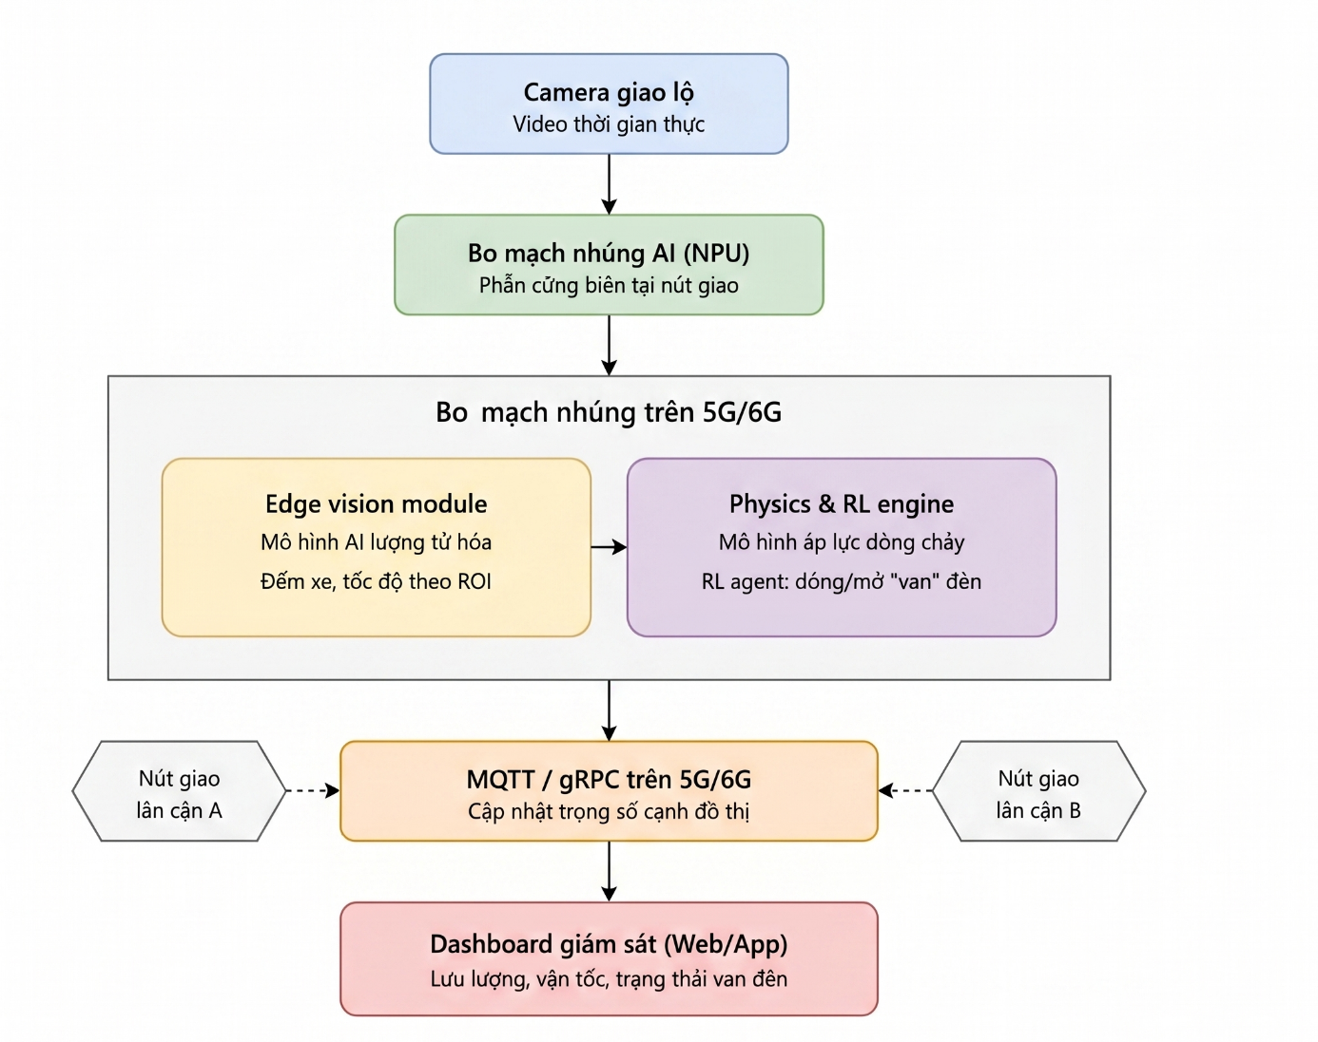
Hình 1 Sơ đồ mô tả quá trình hoạt động
- Hệ thống được thiết kế theo mô hình kiến trúc AIoT biên phân tán bao gồm các thành phần chính:
- Khối Cảm biến & Thu thập dữ liệu: Camera độ phân giải cao lắp đặt tại giao lộ, đóng vai trò là cảm biến thị giác thu nhận luồng video thời gian thực.
- Khối Phần cứng Biên (Edge Hardware)
  - Bộ xử lý AI biên: Sử dụng bo mạch nhúng chuyên dụng NVIDIA Jetson Orin Nano (tích hợp NPU công nghiệp hiệu năng cao từ 40 TOPS). Khối này chịu trách nhiệm chạy các mô hình thị giác máy tính để nhận diện dòng xe hỗn hợp theo thời gian thực và giải các phương trình toán học tối ưu dòng chảy mạng lưới trực tiếp tại nút giao.
  - Module truyền thông không dây: Tích hợp công nghệ Mạng Mesh Wi-Fi công nghiệp / Sóng vô tuyến Sub-1GHz giúp các nút giao lân cận truyền nhận dữ liệu đặc trưng với độ trễ cực thấp (< 10ms); kết hợp module 5G/LTE để đồng bộ dữ liệu về Trung tâm Điều hành Đô thị thông minh (IOC).
  - Giao tiếp ngoại vi: Trang bị các cổng kết nối chuẩn công nghiệp (RS-485/Modbus, RJ45) và Relay cách ly quang để gửi lệnh điều khiển thay đổi chu kỳ đèn trực tiếp xuống tủ tín hiệu hiện hữu một cách an toàn, chống nhiễu.
- Khối Phần mềm & Thuật toán nhúng (Embedded Software & AI):
  - Edge Vision Module: Chạy mô hình AI thị giác siêu nhẹ đã được lượng tử hóa (Quantization) để thực hiện tác vụ định danh, đếm xe và ước tính vận tốc dòng chảy qua các vùng ảo (ROI - Region of Interest).
  - Physics & RL Engine: Trình tính toán cục bộ áp dụng phương trình vật lý chất lỏng để tính toán áp lực dòng chảy và chạy tác tử Học tăng cường (RL Agent) nhằm ra quyết định đóng/mở van (chuyển trạng thái đèn).
- Giao thức kết nối (Networking): Giao thức truyền tin nhẹ như MQTT hoặc gRPC chạy trên nền mạng 5G/6G để cập nhật trọng số các cạnh trên cấu trúc Đồ thị (Graph topology) giữa các nút.
- Giao diện Giám sát (Dashboard): Giao diện Web/App trực quan hóa trung tâm giúp người quản lý theo dõi toàn bộ trạng thái đồ thị giao thông, lưu lượng xe, vận tốc trung bình và trạng thái hoạt động của các "van" đèn theo thời gian thực.
Ghi chú: Ban tổ chức chỉ xét ý tưởng có thành phần nhúng & IoT tích hợp AI, rõ ràng và khả thi kỹ thuật.
8. Cam kết của đội
Chúng tôi cam kết ý tưởng trên là sản phẩm nghiên cứu, sáng tạo của đội, không sao chép và sẽ chịu trách nhiệm trước Ban Tổ chức về tính trung thực.

Tp. Hồ Chí Minh, ngày 28 tháng 6 năm 2026
Đại diện đội thi
(ký và ghi rõ họ tên)
Nguyễn Công Thịnh

